https://github.com/frankob2806/MrezProg.git

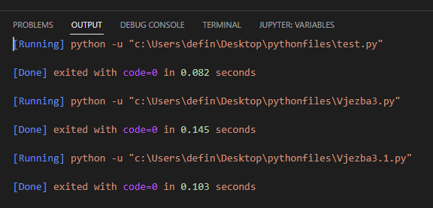

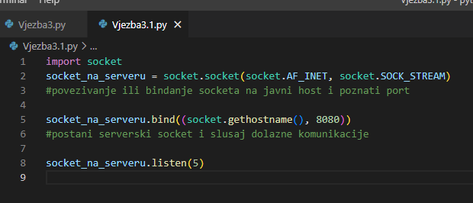

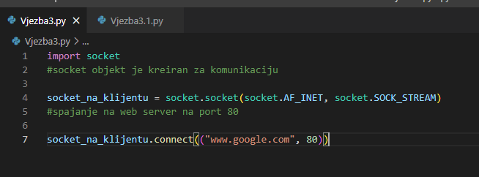

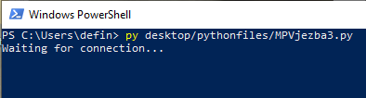

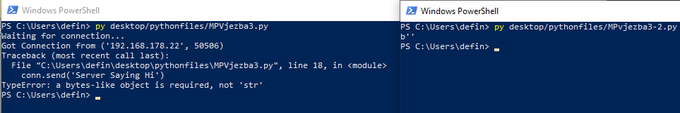

Pitanje: U serverskom dijelu vašeg programa, što znači drugi broj u zagradama kod ispisa „Got connection…“?

Odgovor: Označava broj porta

